新北市立溪崑國民中學111學年度第一學期第二次定期評量 國文科 試題卷
九年級 班座號 姓名

- 注音國字（每題1分，共10分）
1. 法家「拂」士 2. 膠「鬲」 3.「扁」舟 4. 小「囝」仔 5. 神「祇」
6. 戲「ㄋㄩㄝˋ」 7. 現「ㄓㄚˋ」果汁 8. 魚「ㄧㄢˊ」 9. 鬼「ㄇㄟˋ」 10. 沉「ㄐㄧㄣˋ」

- 默書（每格2分，每格錯一字扣一分，共10分）
1.故天將降大任於是人也，必先苦其心志，勞其筋骨，餓其體膚，(  )，(  )：所以動心忍性，(  )。
2.人恆過，然後能改。困於心，(  )，而後作；(  )，發於聲，而後喻。

- 綜合測驗（每題2分，共40分）
1.下列文句敘述，何者完全沒有錯別字？
(A)盛祥非常有自信，即使面對別人惡意嚴重的揶揄，他也能一笑置之
(B)清潔隊員將在路邊撿到的錢送至警局，失主非常感謝拾金不眛的他
(C)離家求學後，宇桓才深刻體會到父母往日的嘮叼都是對他愛的表現
(D)昶銳摩頂訪踵、不辭辛勞地四處演說，宣導落實性別平等的重要性
2.中國字常因字形相近而造成誤讀。下列各組「 」中的形似字，何者讀音兩兩相同？
(A)「逾」時不候／暇不掩「瑜」 (B) 偏「僻」小鎮／山上「避」暑
(C)滿山「遍」野／任何「偏」見 (D)「扳」開大門 ／「返」鄉投票
3.下列文句「 」中的詞語，何者意思前後相同？
(A)考量到「經濟」現況，他通常只能買「經濟」實惠的商品
(B)舉止「大方」的他常賣弄文字，難道不怕貽笑「大方」嗎
(C)這場車禍不僅讓爸爸受傷「失血」，連帶荷包也大「失血」
(D)表妹出落得「窈窕」美麗，果然「窈窕」淑女，君子好逑
4. 「故天將降大任於是人也」的「於」字，與下列哪一個「於」字意思相同？
(A)生「於」斯，長於斯 (B)苛政猛「於」虎 (C)發「於」聲，而後喻。 (D)己所不欲，勿施「於」人
5. 生於憂患死於安樂一文的下列選項「 」中的詞語，何者解釋正確？
(A)「所以」動心忍性: 何以 (B)舜發於「畎畝」之中: 田野
(C)管夷吾舉於「士」: 此指獄官 (D)而後「喻」: 說明
6. 清新苦味一文的下列選項「 」中的詞語，何者解釋正確？
(A)心靈「清澄」: 審核、清查 (B)「一逕」追求甜蜜人生: 一直
(C)歷史「世故」: 泛指世間一切的事務 (D)小「囝」仔: 粵語，指小孩子。
7. 獵人一文的下列選項「 」中的詞語，何者解釋錯誤？
(A)不得讓「篝」火停息: 罩住 (B)我「頹然」地怨恨自己: 乏力欲倒的樣子
(C)鹹溼的汗水「侵凌」傷口: 滲透刺激傷口 (D)把地表的「潮氣」趕走: 此指溼氣
8.下列文句「 」中的成語，何者運用最恰當？
(A)與其不停的「始作俑者」，不如趕快想辦法解決，並避免再犯同樣的錯誤
(B)廷宣與傳愷經常各執己見，為了一點小事便爭得「面紅耳赤」，互不相讓
(C)他幾十年來「同甘共苦」的研究新藥，最近終於有了成果，並取得專利
(D)祐宸才上任就將當初輔選有功的部屬全部開除，真是標準的「焚林而畋」
9.下列文句「 」中的字，何者通同字說明正確？
(A)入則法家「拂」士: 通「辟」 (B)於是使騎捕，「屬」之廷尉: 通「矚」
(C)民安所「錯」其手足: 通「挫」 (D)漫「卷」詩書喜欲狂: 通「捲」
10.論語與孟子都是記錄儒家思想的重要典籍，暘弘整理了論語與孟子的比較表，但其中有一個地方寫錯了，是下列何者？
比較項目 | 論語 | 孟子
(A)時代 | 春秋 | 戰國
(B)體裁 | 記言的編年體 | 記言的語錄體
(C)內容 | 孔子與弟子、時人應答的紀錄 | 孟子的言論與思想
(D)特色 | 篇幅短小，語言精煉，含義深刻 | 篇幅較長，言詞犀利，雄辯滔滔
請翻頁繼續作答
11.關於生於憂患死於安樂一文的說明，下列何者錯誤？
(A)孟子舉六位先賢為例，主要在闡述「吃得苦中苦，方為人上人」的道理
(B)本文的寫作技巧是以「生於憂患，而死於安樂」為綱，先舉證然後歸結
(C)為求文句精鍊省略主語，「發於聲」主語是別人，「而後喻」主語是自己
(D)「然後知生於憂患，而死於安樂也。」這句話主要啟示我們宜及時行樂
12.關於清新苦味一文的敘述，下列何者有誤？
(A)「許多的人生不也這樣，一逕追求甜蜜的人生，常常愈活愈苦」說明生活清苦是甜蜜生活
(B)「甜過了頭的味道會變成苦的，但苦過了之後反而轉甜。」這句話是說明物極必反、苦盡甘來的道理
(C)「人生一場，學會和苦味同在，人生也就不那麼苦了」講述只要心境改變，苦味並非真苦
(D)「真正過過苦日子的人，回頭一看，卻發現苦頭吃多了後就沒什麼怕苦之事，反而更懂得日子不苦就是甜的道理」
說明人生歷盡艱困後，更加知足，並珍惜不苦的日子
13.關於獵人一文的說明，下列何者正確？
(A)「身影已像是隻蝙蝠飄然消逝在林子裡」說明老獵人的行動迅捷俐落
(B)「一彎溪水流瀉著山的音符」生動刻畫出八雅鞍部山脈山林的凶險
(C) 作者最後沒有獵到山豬是因為老獵人從中作梗，盼作者有仁愛觀念
(D)「勇敢、智慧與愛就是一個好獵人的全部財產」說明獵人不慕名利
14.關於養成新聞判讀力，迎向更美好的生活一文的敘述，下列何者正確？
(A)「你高興訂閱什麼粉絲頁就訂閱什麼粉絲頁，你高興加誰好友就加誰好友。」說明現代的網路使用狀況假訊息很多
(B)「每當時序進入冬天，臺灣的空氣就開始變得不忍卒『聞』」說明進入冬天後，臺灣的天空會傳來很嚴重莫名的雜音
(C)「快通知北部親友趕緊關窗，中南部也要，因霾害嚴重」簡訊中透露出寄發者因事態緊急，要趕快聯絡通知的心態
(D) 作者認為新一代的年輕人在使用社群媒體時，除了要懂得判斷資訊真偽，還要做到轉發健康簡訊才能使生活更美好
15.下列文句，何者沒有冗詞贅字？
(A)營火熊熊燃燒，冒出的白煙緩緩飄向天際 (B)黑咖啡雖苦澀，但仍受許多人的喜愛偏好
(C)頂級和牛炙燒後，僅只需沾些鹽即可入口 (D)人如果過於疲憊，思緒想法就易受到阻塞。
16.「學問須有自己意思，專法他人而自己無獨立之精神，大為不可。」
以上這句話所寄託的道理，與下列何者最接近？
(A)少而不學，長無能也 (B)獨學而無友，則孤陋而寡聞
(C)盡信書，則不如無書 (D)謂學不暇給者，雖暇亦不能學
17.
西班牙人習慣吃Tapas，Tapas意思是餐前小吃，宋朝也有Tapas，他們把Tapas都叫做「點心」。北宋人習慣一日兩餐，但早餐到晚餐前，隨時可以用點心來填補腸胃。從語言學來說，「點心」是撫慰，「心」指胃。貧寒或節儉之家可能用「白湯泡冷飯」當點心，富貴或燒包之家可能用「下飯七件、菜蔬五件、茶果十盒、小碟五件」當點心，像武松那樣的超級大胃王吃得少了不頂事，就只好「把二三十個饅頭來做點心」了。
根據這段文字，下列敘述何者錯誤?
(A)北宋人也跟西班牙人一樣，習慣在正餐之間食用點心
(B)「點心」本指以各種餐前小吃來撫慰嗷嗷待哺的腸胃
(C)家境貧寒的北宋人，喜歡用「白湯泡冷飯」取代點心
(D)武松是大胃王，無論早晚餐都可以吃上二三十個饅頭
18. 明朝 歸有光曾說過: 「當得意時，須尋一條退路，然后不死於安樂，當失意時，須尋一條出路，然后可以生於憂
患。」根據內容，下列何人的詮釋不恰當?
(A)雅竹:得意時宜戒驕奢，勿在失意人面前高談闊論，免生是非
(B)閔萱:人生本有高低起伏，保持警覺與希望，才不致陷入絕境
(C)彩婕:在收入豐厚、穩定的時候，應當要先為退休生活做打算
(D)薇潔:雖然這次段考有三科不及格，但該痛定思痛，重新出發
19.《呂氏春秋》: 「宋 桓司馬有寶珠，抵罪出亡。王使人問珠之所在，曰：『投之池中。』」於是竭池而求之，無得，魚
死焉。」根據內容，下列敘述何者錯誤?
(A)宋 桓司馬出亡是因為他犯罪須付罪責，所以逃亡國外
(B)「竭池而求之」指抽乾池水以尋寶珠
(C)「無得，魚死焉」指池裡不見寶珠，只見死魚一隻
(D)成語「殃及池漁」出自於此，比喻無辜受牽累
20..
記帳繳費一次好，讓你免煩惱! 活動期間:2022.4.1~2022.12.31
 | 新戶專屬 | 原卡友專屬
活動對象 | 於活動期間辦理蛋餅信用卡並獲核卡，且申請人於核卡前6個月內未曾持有蛋餅信用卡。 | 2022.3.31(含)前持有蛋餅信用卡者。
活動內容 | 使用新核發之卡片代扣繳指定項目，並於2022.12.31前扣款成功者，即可獲圖書禮券500元。 | 活動期間，首次以蛋餅信用卡代扣指定項目任一項，並於2022.12.31前扣款成功者，即可獲圖書禮券200元，代扣繳兩個(含)指定項目以上可獲圖書禮券500元。
**可回櫃代扣繳指定項目:水、電、瓦斯、各家電信費用。
關於這張蛋餅銀行寄發的信用卡宣傳單，下列敘述何者正確？
(A)瑩珍一旦成功拿到新核發的蛋餅信用卡，便能得到500元的圖書禮券
(B)耘杰於2022年2月退卡，三個月後重新申辦信用卡，其適用新戶的優惠
(C)若燕翎持原有信用卡扣繳水電費與瓦斯費皆成功扣款，可享圖書禮券500元
(D)原卡友舒顏 在2022年3月初次以信用卡順利扣繳電費，成功參與此次活動

- 閱讀測驗（1~8題每題2分，9~16題每題3分，共40分）
⬇(一)閱讀下文，並回答1～3題：
僕初入廬山，山谷奇秀，平生所未見，殆應接不暇，遂發意不欲作詩。已而見山中僧俗，皆云蘇子瞻來矣。不覺作一絕云：「芒鞋青竹杖，自掛百錢游。可怪深山裡，人人識故侯。」既自哂①前言之謬，又復作兩絕云：「青山若無素，偃蹇②不相親。要識廬山面，他年是故人。」又云：「自昔憶清賞，初游杳靄③間。如今不是夢，真箇是廬山。」是日，有以陳令舉《廬山記》見寄者，旦行且讀，見其中云徐凝、李白之詩，不覺失笑。旋入開先寺，主僧求詩，因作一絕云：「帝遣銀河一派垂，古來惟有謫仙辭。飛流濺沫知多少，不與徐凝洗惡詩。」往來山南地十餘日，以為勝絕，不可勝談。擇其尤者，莫如漱玉亭、三峽橋，故作此二詩。最後，又作一絕云：「橫看成嶺側成峰，到處看山了不同。不識廬山真面目，只緣身在此山中。」余廬山詩盡於此矣。 (蘇軾記遊廬山)
【注釋】①自哂：自嘲。 ②偃蹇：高傲的樣子。 ③杳靄：雲霧瀰漫的高處，指廬山。
1.( )國文老師解說完記遊廬山，要同學寫下心得，由所寫內容推知，誰上課可能不專心？
(A)銘序:剛開始，蘇軾覺得眼前美景讓人應接不暇，便有了不作詩的念頭
(B)楊洪:蘇軾後來創作這一系列詩作的契機是因為開先寺主僧的盛情邀約
(C)品賀:讀《廬山記》時，因內容說到徐凝、李白的詩，讓蘇軾邊走邊笑
(D)承勳:廬山風景奇異秀麗，蘇軾認為漱玉亭、三峽橋更是美景中的美景
2.( )下列選項，何者的主詞與「平生所未見，殆應接不暇」一句不同？
(A)已而見山中僧俗 (B)皆云蘇子瞻來矣 (C)既自哂前言之謬 (D)往來山南地十餘日
3.( )關於「芒鞋青竹杖，自掛百錢游。可怪深山裡，人人識故侯。」的解讀，何者正確？
(A)這是一首仄起式的五言絕句 (B)一共有三個韻腳，押平聲韻
(C)「人人識故侯」的「故侯」指蘇軾 (D)「可怪深山裡」的「怪」是責怪之意

⬇(二)閱讀下文，並回答4～6題：
凡物各有先天，如人各有資稟。人性下愚，雖孔、孟教之，無益也；物性不良，雖易牙烹之，亦無味也。指其大略：豬宜皮薄，不可腥臊；雞宜騸①嫩，不可老稚；鯽魚以扁身白肚為佳，烏背者，必倔強於盤中；鰻魚以湖溪游泳為貴，江生者，必槎枒②其骨節；穀餵之鴨，其膘③肥而白色；壅土之筍，其節少而甘鮮；同一火腿也，而好醜判若天淵；同一台鯗④也，而美惡分為冰炭。其他雜物，可以類推。大抵一席佳餚，司廚之功居其六，買辦之功居其四。
【注釋】①騸：閹割，指割去牲畜的睪丸或卵巢，閹割後的牲畜長得膘肥臀滿。
②槎枒：原指樹的枝枒錯雜凌亂的樣子，此處指魚刺縱橫交錯。
③膘：肥肉 ④台鯗：特指浙江台州出產的各類魚乾。鯗，剖開晾乾的醃製魚乾。
(節錄自袁枚隨園食單)
4.( )下列選項「 」中的詞性，何者與「司廚之功居其六」的「居」相同？
(A)凡物「各」有先天 (B)雖孔、孟「教」之
(C)必槎枒「其」骨節 (D)其膘「肥」而白色
請翻頁繼續作答
5.( )下列關於本文的寫作手法，何者正確？
(A)開頭利用轉化法說明物性與人性的關係 (B)大量引用名言錦句來提升文章的說服力
(C)透過排比說明如何判別各項食材的優劣 (D)利用名廚的現身說法證明廚師的重要性
6.( )根據本文的內容推斷，哪種食材最為上乘？
(A)扁肚黑背的野生鯽魚 (B)放養在野地的老母雞
(C)豬皮肥嫩多汁的五花肉 (D)從濂溪裡撈出來的鰻魚

⬇(三)閱讀下文，並回答7～8題：
幼年的紀曉嵐，很喜歡聽大人講故事，整天纏著大人們講個沒完。故事講得最多的，是他的爺爺紀天申。在老太爺 的五個孫子中，小紀昀口齒伶俐，乖巧異常。老太爺常把他摟在膝前，講述古往今來的傳奇故事、神話傳說。小紀昀聽得津津有味，迷戀不已。後來，老太爺一句一句地教他背誦律詩、絕句，往往剛教三、四遍，他就能一字不錯地背誦下來。老太爺驚喜異常，便盤算著，要給孫子請一個名望的先生，早些給他開蒙。
一天，紀天申來到塾館，想看看孫子學得如何。先生見面就誇獎起來，說這種天資穎異的孩子，只能出在紀府。老
太爺十分高興，捋著鬍子笑個不停。接著，便把孫子叫到跟前，讓他把學到的功課，背誦一遍。三字經、千字文，都是
一口氣背完，一個字不錯。老太爺聽著不斷抿嘴，微微地笑個不停。
紀曉嵐聽了爺爺的誇獎，小臉上露出甜甜的笑容。在他幼小的心靈裡，產生了一種思學若渴的願望。只不過他活潑
頑皮，有時也會受到先生的訓斥。雖然他聞過則改，但卻改而又犯。倒是在學業上，能夠不斷長進。
(公木紀曉嵐全傳)
7.( ) 本文所描述的內容，是紀曉嵐人生中哪一個階段的故事？
(A)黃髮 (B)襁褓 (C)垂髫 (D)不惑
8.( ) 根據本文，下列何者說明正確？
(A)紀曉嵐是一個「不貳過」的人
(B)「老太爺聽著不斷抿嘴，微微地笑個不停。」由此可知，爺爺對於紀曉嵐的表現十分欣慰
(C)紀曉嵐在弱冠之年時，精力旺盛，喜歡聽長輩說故事
(D)紀曉嵐剛滿月時，就能背誦三字經、千字文

⬇(四)閱讀下文，並回答9～11題：
在廣島的原爆死沒者慰靈碑上刻有以下一段話：「請安息吧！因為我們不會再犯同樣的錯誤。」
這句話很好。我們在身為被害者的同時也是加害者。這句話具有這個意含。在核子這個壓倒性的力量之前，我們每個人都是被害者，也是加害者。因為我們無法遏止敵方使用這種力量進行攻擊，所以我們每個人都是加害者。
在核彈投下經過66年的今天，福島第一核電廠，在這三個月持續釋放輻射，污染周邊的土壤、海洋及空氣。到底該怎麼把它停下來？還沒有人知道方法。這是我們日本人在歷史上體驗的第二次大規模核災，❶但這次並不是有誰把炸彈丟下來，我們日本人自己蓋起了核電廠，用自己的雙手犯下過失，損毀了我們自己的國土，破壞了我們自己的生活。
為什麼會變成這樣？戰後我們長期對核子抱持的否定感到底是從何時消失的？我們一直以來追求的和平富裕的社會，到底是被什麼侵蝕，扭曲的呢？
理由很簡單，就是「效率」。電力公司告訴我們，原子爐是高效率的優良發電系統，也就是能賺取利益的系統。而日本政府在石油危機以後，對原油供給的安定性存疑，轉為以核能發電為主的國家能源政策。電力公司以大筆金錢宣傳，收買媒體，將核電是個發生任何事都能確保安全的幻想，植入國民的腦中。❷當我們意識到時，日本的發電量已有約30%皆倚賴核能發電。國民們大都不知道，這個地震頻繁的狹小島國日本，竟成為世界上第三多擁有核電的國家。
原子彈之父羅伯特‧奧本海默(J. Robert Oppenheimer)在知道廣島、長崎的慘狀之後，受到很大的打擊，對杜爾門總統說了這句話：「總統，我的雙手沾滿了鮮血。」杜爾門總統從口袋中拿出一條摺疊整齊的白手帕對他說：「拿這個擦了吧！」❸但是任誰都知道，世上再怎麼找，也絕對找不到能把那樣的血擦乾淨的手帕。
我們日本人必須持續向核能喊「No」。這是我的意見。
我們必須集結技術力，匯聚所有智慧，投入社會資本，舉國開發出能代替核能發電的有效能源。就算世界上有人嘲笑「沒有像核能這麼有效率的能源了。不用它的日本人是笨蛋!」
擁有核爆經驗而對核能過敏的我們也絕不能妥協。日本本應在戰後發展不使用核能的能源開發，因為這是對廣島與長崎犧牲者的一種集團式的負責態度。❹非核能源的開發，本應是日本對世界付出真正貢獻的一個絕佳機會，但我們卻在急速經濟發展的路上，被「效率」這個安易的基準影響，失去了重要的發展方向。

(節錄自村上春樹 身為一個非現實的夢想家)

9.( ) 根據本文內容，下列敘述何者正確？
(A)日本禁用核能，導致全球能源短缺並引發可怕的石油危機
(B)自從廣島原爆之後，日本人就積極去尋求替代核能的能源
(C)杜爾門對於美國在日本兩地投下原子彈，相當自責與愧疚
(D)作者認為禁用核能不僅保障國土，也是向原爆罹難者負責
10.( ) 關於文中鋪底色處的文句，下列說明何者錯誤？
(A)第句沉痛地譴責日本人親手以核能毀壞了自己的國土及家園
(B)第句指出大多數的日本人享受便利，卻不知道危險潛伏身邊
(C)第句痛斥日本人昧於事實與良心，為了自身的利益出賣友邦
(D)第句說明不可以為了追求經濟發展及效率，而一味使用核能
11.( ) 根據本文內容，下列何者最適合用來形容「核能」在能源上的發展？
(A)貪小便宜，貪腐奢糜
(B)生死有命，富貴在天
(C)成事不足，敗事有餘
(D)水能載舟，亦能覆舟

⬇(五)閱讀下文，並回答12～13題：
悠遊國旅振興計畫開跑，週日到週四住宿最高可補1300元，到主題樂園也可享有門票3折優惠，自由行住宿補助總經費約20餘億，以每房1300元補助金額計算，約可提供153萬份補助，預算用罄計畫就會提前結束。□□部長王國材表示，昨日是計畫上路首日，已有2萬間房使用補助。
觀光局長張錫聰日前表示，團遊、自由行補助經費均為20餘億，不過因旅行社還有包含遊覽車業，因此經費略多。若以20億估算自由行補助計畫，每人以補助1300元試算，等於補助名額約有153萬份，在經費用罄前兩週觀光局就會在網上公告。
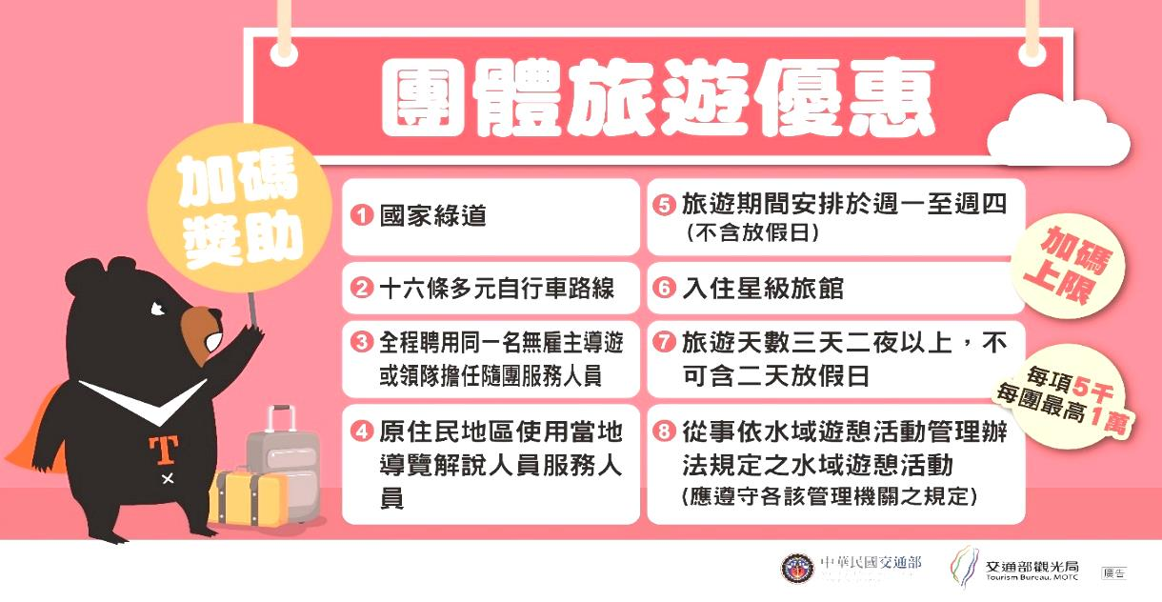
悠遊國旅振興計畫包括三大項目，第一為團體旅遊補助，旅行團15人以上、行程2天1夜以上且例假日低於1天，符合指定條件，每團最多可補3萬元。

資料來源：https://www.ettoday.net/news/20220718/2296845.htm ettoday新聞雲
12.( )關於上列圖文的說明，何者正確？
(A)只要申請悠遊國旅補助，一定可以獲得全額旅遊補貼
(B)「悠遊國旅振興計畫」最少可以補助153萬旅遊人次
(C)符合規定者，可用150元購買原價500元的樂園門票
(D)「□□部長王國材」的空格應填入「經濟」最為適合
13.( )根據上圖，誰可以申請「悠遊國旅振興計畫」團體旅遊的加碼獎助？
(A)育菁:揪了16個朋友，約好非假日的週間入住五星級飯店
(B)濟學:利用週末帶著整家族包了一台遊覽車去墾丁享受陽光
(C)倩榕:請台北的專業導遊當員工旅遊花蓮部落之旅的解說員
(D)雁函:三天兩夜的畢業旅行聘用了兩名導遊當隨團服務人員
請翻頁繼續作答
⬇(六)閱讀下文，並回答14～16題：
「二○五一年時，台灣會有三○％都是老人，三分之一老人不能讓他們當機，如果當機那還得了，如果三分之一的龐大人口，都沒有活力，死氣沉沉，那太可怕了！」，老化還是必須有活力。
吳玉琴認為，台灣人口快速老化，這一代的子女還願意奉養父母，但是當二十年後，台灣老年人口增加到近五百萬人，四十年後增加到近七百萬人的時候，「屆時即使你的子女很孝順，但也不一定有能力奉養你，這是我們最擔心的問題。」
內政部次長簡太郎認為，歐美國家推動的「在地老化」或「活力老化」，其實都是「成功老化」的概念，政府這幾年來也開始體認人口老化的嚴重性，目前內政部規畫的老人福利措施，例如居家服務、居家護理、設立社區關懷據點及日間照顧中心，年底內政部將提出長期照護方案，就是希望達到讓老人成功老化的目標。
吳淑瓊提出警訊，這一代的老人，聲音小，對生活品質的要求還沒有那麼高，但一九四六年嬰兒潮世代的老人，將是史上受最好教育、經濟相對富裕、自主意識高的老人，他們不願像過去老人一樣被鄙視；他們可能單身、離婚、失婚，對退休後的生活品質更加重視，如何滿足他們的需求，是一大挑戰。
孫得雄認為，政府與民間雖然都努力面對老化問題，但還是不夠。吳淑瓊也點出，台灣在「活力在地安養」這個領域仍然是一片沙漠，「現在做，還來得及，就怕拖下去，後果難以想像。」
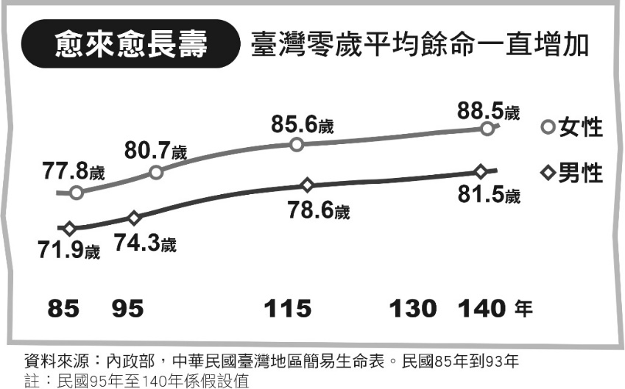
(節錄自網路文章)

14.( )下列選項，何者符合本文的內容？
(A)專家學者普遍認為台灣的「老化」問題還不太嚴重
(B)二○五一年時，十個人裡面會有七個人是老年人口
(C)內政部規畫的老人福利措施以提高醫療品質為主要訴求
(D)關於在地安養的相關措施，台灣目前還有很大的進步空間
15.( )關於上面那張圖片的解讀，何者正確？
(A)不管男性或女性，平均年齡持續上升中
(B)歷年來，女性的平均年齡始終低於男性
(C)140年時，兩性的平均年齡相差高達五歲
(D)男性的平均年齡在20年間，增加了近十歲
16.( )下列選項，何者最貼近嬰兒潮世代的老人，所要求的生活品質與其自主意識之關係？
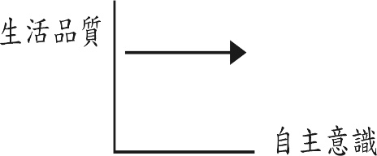
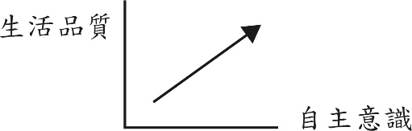
(A) (B)

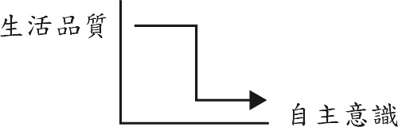
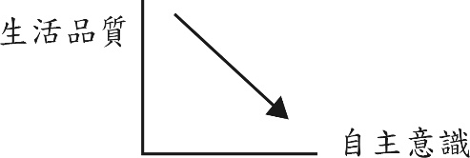
(C) (D)

新北市立溪崑國民中學111學年度第一學期第二次定期評量 國文科 答案卷
九年級 班 座號 姓名
- 注音國字（每題1分，共10分）
1 | 2 | 3 | 4 | 5 | 6 | 7 | 8 | 9 | 10
- 默書（每格2分，每格錯一字扣一分，共10分）
◆ | 
❖ | 
⬥
- 綜合測驗：（每題2分，共40分）
1 | 2 | 3 | 4 | 5 | 6 | 7 | 8 | 9 | 10
11 | 12 | 13 | 14 | 15 | 16 | 17 | 18 | 19 | 20
- 閱讀測驗：（1~8題每題2分，9~16題每題3分，共40分）
1 | 2 | 3 | 4 | 5 | 6 | 7 | 8
9 | 10 | 11 | 12 | 13 | 14 | 15 | 16

111-1-2 九年級 國文科－解答
一、注音國字（每題1分，共10分）
1. ㄅㄧˋ 2. ㄍㄜˊ 3. ㄆㄧㄢ 4. ㄐㄧㄢˇ 5. ㄑㄧˊ
6. 謔 7. 榨 8. 鹽 9. 魅 10. 浸
二、默書（每格2分，每格錯一字扣一分，共10分）
空乏其身 / 行拂亂其所為 / 曾益其所不能 / 衡於慮 / 徵於色
三、 綜合測驗（每題2分，共40分）
AADDB BABDB
DAACA CDACC
四、閱讀測驗：（1~8題每題2分，9~16題每題3分，共40分）
BBCB CDCB
DCDC ADAB

